


2025年大潮藝文市集系列二
繁體中文，字數 100 字以內（字數不含標點符號），運用文字介紹作品時間、
「潮州之美攝影比賽」活動徵件簡章
一、比賽宗旨：
透過鏡頭捕捉潮州人文景觀，並透過文字傳達作者創作理念，帶領觀看者更深入其境，
正向的生活態度為家鄉注入創新氛圍，串連民眾與家鄉的深厚情誼，展現潮州的鄉土及
在地特色與情懷，藉以推廣潮州美景與文化底蘊，期望與社會大眾一同欣賞潮州土地之
美。
主辦單位：潮州鎮公所
二、徵件日期：即日起至 2025 年 9 月 30 日 23：59 止。
三、參賽資格：
（一）凡愛好攝影的海內外人士均可參加。
（二）未滿 18 歲者，須有法定代理人之同意或由學校教師協助報名，始得報名參
賽。
（三）受邀擔任本活動之評審委員，不得報名。
（四）曾參加其他任何公開攝影比賽且得獎之作品，不得參加。
四、活動辦法
（一）攝影主題：
以觀察發現潮州之美為主軸，呈現潮州美景，捕捉民眾與家鄉串聯的情誼，並
著重畫面美學架構與氛圍的呈現。
（二）文字創作：
季節詳細地點，傳遞作品理念、照片意象。
五、 作品規格：
（一）任何拍攝照片之器材皆可，不限手機、類單眼相機、單眼相機等。




六、評分方式：
參賽者上傳之照片，經由主辦單位審核通過後，作品由主辦單位聘請攝影領域專家
組成評審團評選。
評選項目
說明
主題內容（20%）
構圖技巧（30%）
攝影技巧（40%）
創作理念（10%）
依參賽作品名稱主題相關程度評分。
參賽作品構圖的表現及手法。
參賽作品攝影技巧、光影及取景等優劣評分。
依參賽作品的說明文字描述程度評分（100字以內）。
七、比賽獎勵：
2. 線上報名系統收件截止日為 2025 年 9 月 30 日 23：59 止。
（二）檔案大小不超過 5MB；至少 1000 個像素寬或 1000 個像素高、解析度 300dpi 為
佳。
（三）作品僅可調整亮度、對比度、飽和度、銳利度 不得抄襲、重製、拷貝、裝裱、加
色、重曝、疊片、改造、格放及合成（包括增加或減少原始影像的元素），參賽
作品不得使用 AI 運算成品，切勿違反大會規定及著作權法。若經他人檢舉舉證或
主辦單位發現並認定違反規範、且無法提供原始檔證明者，該作品將喪失得獎資
格與各項權利，主辦單位握有最終認定權。
（四）參賽作品以一年內拍攝(2024 年 11 月 1 日至 2025 年 9 月 30 日期間內)，以（發
現）潮州之美，呈現潮州美景，捕捉民眾與家鄉串連的情誼，拍攝內容必須符合
作品主題，作品必須為單張作品，並附上 100 字內的創作理念說明與拍攝地點，
採徵件上傳方式（未符合規定者不予受理）。
◎上傳參賽作品每人以 2 件為限。
1. 上傳線上報名系統連結： https://ppt.cc/f0YG4x


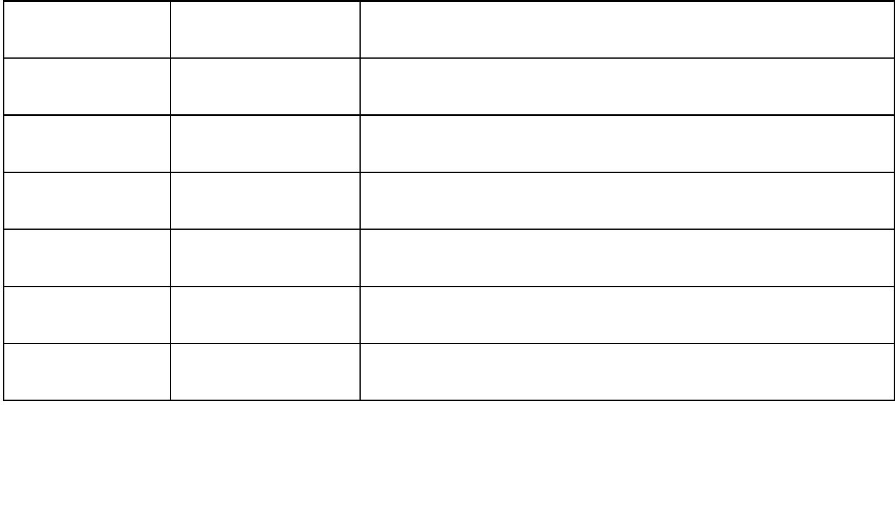
十、頒獎典禮：
潮州鎮公所 https://www.pthg.gov.tw/chaujou/default.aspx
十一、線上活動官網資訊：
史建築文化園區，詳細時間將公告於線上活動官網。
2025 年 11 月 15 日、11 月 16 日大潮藝文市集活動舉辦日，地點：潮州日式歷
共 33 名額，總價值 7 萬 5 千元獎項。前三名、優選及入選等獎項由評審評選；
人氣獎由民眾票選，票數前 10 名者，如遇票數相同者，將另外加入評審投票裁
決。
獎項
第一名
第二名
第三名
優選
名額
1名
獎勵
禮券 6,000元，獎狀乙紙
禮券 5,000元，獎狀乙紙
禮券 4,000元，狀乙紙
禮券 3,000元，獎狀乙紙
禮券 2,000元，獎狀乙紙
禮券 1,000元，獎狀乙紙
1名
1名
各 10名
各 10名
各 10名
入選
人氣獎
八、人氣獎票選：
符合資格進入評選後始得進入人氣獎投票，時間為 2025 年 10 月 10 日 8:00 至 10
月 20 日 23:59 止，每人每天 3 票每件作品可各投 1 票，選出得票數前 10 名。
九、得獎公佈：
2025 年 11 月 1 日公布於線上活動官網。


潮州日式歷史建築文化園區 https://www.facebook.com/czone30/
電話洽詢：08-7882371 分機 199

